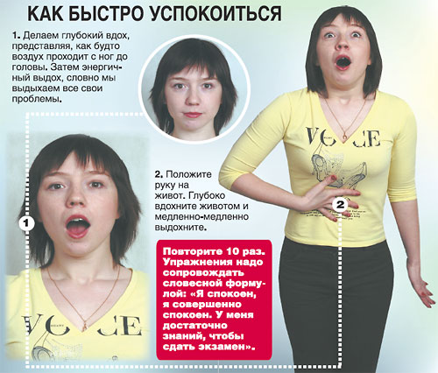

НЕ ЗАБЫВАЙ УЛЫБАТЬСЯ!



ПАМЯТКА СДАЮЩИМ
ЭКЗАМЕН
- Можно ввести в интерьер комнаты желтый и фиолетовый цвета, поскольку они повышают интеллектуальную активность. Для этого бывает достаточно какой-либо картинки в этих тонах или эстампа. Бледнозелёный или фисташковый цвет также способствуют нормальной работе.
- В пункт сдачи экзамена ты должен явиться, не опаздывая.
- В начале тестирования вам сообщат необходимую информацию (как заполнять бланк, какими буквами писать, как кодировать номер школы и т.д.). Будь внимателен!!! От того, как ты внимательно запомнишь все эти правила, зависит правильность твоих ответов!
- Не огорчайся! Стремись выполнить все задания, но помни, что на практике это нереально. Учитывай, что тестовые задания рассчитаны на максимальный уровень трудности, и количество решенных тобой заданий вполне может оказаться достаточным для хорошей оценки.
- Начни с легкого!

ЕГЭ

МЕТОДИКА ПОВТОРЕНИЯ
Повторение — это ответы на ключевые вопросы экзамена. К исходному тексту вы обращаетесь только в том случае, если не можете вспомнить необходимое, напрягая память в течение 2–3 минут.
Первое повторение
Сразу по окончании чтения
Второе повторение
Через 20 мин после предыдущего
Третье повторение
Через 8 часов
Четвертое повторение
Через сутки (лучше перед сном)

Организуйте время правильно!
Медики не рекомендуют в этот период менять обычный режим дня. День должен начинаться с утренней гимнастики.
За учебники и конспекты лучше садиться в дневные часы. После сытного завтрака нужно сразу же приступать к занятиям. Лучше начинать в 8.30 и делать перерывы для отдыха на 10–15 минут каждый час. Отдых должен быть активным: встать, походить, сделать несколько физических упражнений, несложную работу по дому.
После 2,5–3 часов работы нужно сделать более продолжительный (20–30 минут) перерыв для приема пищи, после чего можно позаниматься еще часа три. Потом обед и отдых — прогулка на свежем воздухе не меньше двух часов или сон. А потом можно продолжать работу еще в течение двух-трех часов.

- Во время экзаменов нужно спать не менее 9 часов.
- Для сохранения сил и повышения работоспособности нужно организовать правильное питание. Важное значение имеют овощи и фрукты.
- Некоторые школьники, чтобы не волноваться, принимают перед экзаменами транквилизаторы. Напрасно! Таблетка может очень подвести, потому что снижает внимание и память. Да и следует ли вообще избегать настоящего предэкзаменацион-ного волнения, ведь известно, что оно мобилизует скрытые резервы организма, повышает его возможности!
- Накануне экзамена лучше прекратить занятия в середине дня. Своевременно лечь спать и хорошо выспаться, чтобы прийти на экзамен с ясной головой и хорошей памятью.

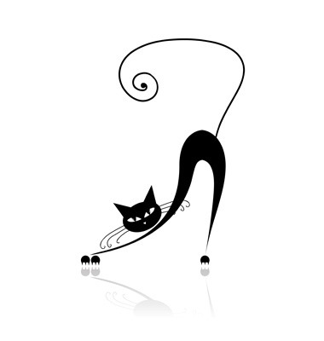 Cтабилизация эмоционального состояния
- Давайте отдых своей нервной системе. Запомните: хорошо работает лишь тот, кто хорошо отдыхает.
- Вытесняйте неприятные эмоции, заменяя их приятными.
- «сосчитать до десяти, прежде чем начать действовать».

Массаж точки 1 при головной боли. 2 – при нервном тике глаз 3 – активизирует мозг 4 – антистрессовая точка 5 - бессонница, неврозы, головная боль, мигрень 6 – головная боль, плохое зрение 7 – зрение, заложенность носа 9 - головные боли, укачивание в транспорте, неврозы, стрессы 10 - стрессы, судороги 11 - уменьшение утомляемости, стимулирование деятельности сердца 12 - волнение, тревога 13 - смущение, боязнь покраснеть, сильное нервное напряжение 14 – бессонница 15 - раздражительность, утомляемость, рассеянность

